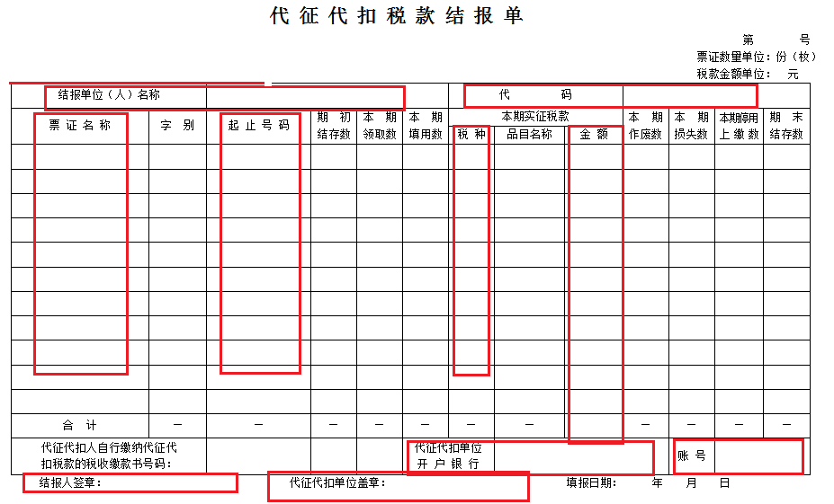

填表说明：
结报单位（人）名称：纳税人全称
代码：纳税人社会信用代码或纳税人识别号
票证名称：缴税凭证的名称（参照缴税凭证）
起止号码：税票号码（参照缴税凭证）
税种：增值税或企业所得税
金额：缴税金额（与申报表和缴税凭证一致）
代征代扣单位开户银行：具体到开户支行
账号：完整的银行账号（不要行内转账短账号），且保证银行账户可用
结报人签章：纳税人签名并留手机号
代征代扣单位盖章：盖企业公章

